|  |
| --- |
| Recebido em / / Assinatura    _____________________ |

EXERCÍCIO DO DIREITO DE PARTICIPAÇÃO DE INTERESSADOS

C

Ó

D

I

G

O

D

E

I

D

E

N

T

I

F

I

C

A

Ç

Ã

O

D

O

P

R

O

C

E

S

S

O

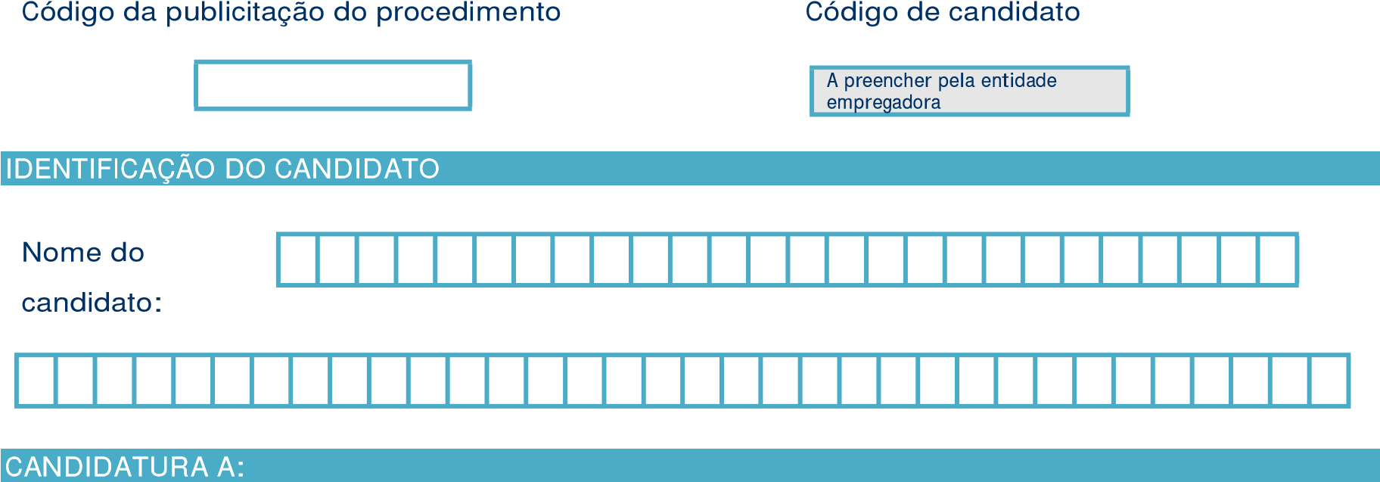

Carreira _____________________ Categoria _________________________

Área de atividade _________________________________________

FASE DO PROCEDIMENTO A QUE SE REFEREM AS ALEGAÇÕES

ALEGAÇÕES DO CANDIDATO NO ÂMBITO DO DIREITO DE PARTICIPAÇÃO:

D

E

C

I

S

Ã

O

D

O

J

Ú

R

I

D

e

f

e

r

i

m

e

n

t

o

I

n

d

e

f

e

r

i

m

e

n

t

o

Fundamentação da decisão

O Júri

Em: